任务编排系统讨论设计草案
  - 课堂作业 2 版本 v0.1 2026 年 11 月 10 日
建议实现一个轻量任务编排系统：用户先明确目标和约束，系统将规格转换为带依赖关系的任务，再由编排器推进执行，并在界面上展示状态、日志和结果。用户可以在执行前确认计划，在失败后重试，或修改规格后重新发起运行。
本稿以“上传销售 CSV 并生成分析报告”为演示场景，用于小组讨论和后续原型开发。业务场景、技术栈及是否接入大模型，在讨论后确定；下面的规则构成建议的首版设计。

一 总体流程
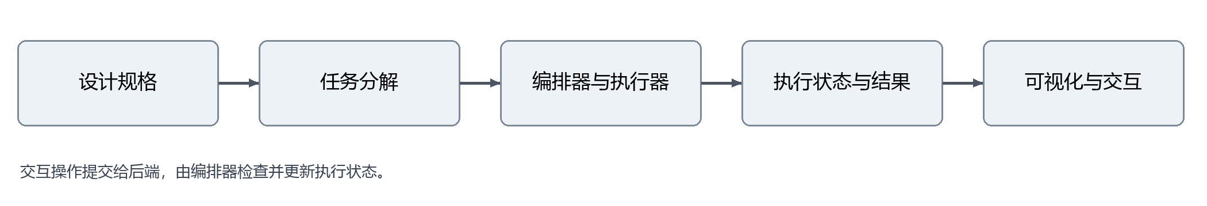
阶段 | 主要职责 | 交付给下一阶段的内容
设计规格 | 明确输入、输出、处理规则和完成条件 | 结构化规格及输入文件快照
任务分解 | 选择模板，生成任务及其前置依赖 | 可检查的任务依赖图
编排与执行 | 检查依赖，调用执行器，记录执行结果 | 任务状态、事件、结果引用
可视化与交互 | 展示过程，提供确认、查看和重试操作 | 经过后端校验的用户操作

一次完整使用过程
1. 用户上传 CSV，填写分析目标、清洗规则和输出要求。
2. 系统生成规格摘要和任务依赖图，用户检查后点击开始执行。
3. 编排器推进校验、清洗、统计、画图和报告生成，界面持续展示状态。
4. 成功后查看并下载产物；失败后查看原因，按错误类型选择重试或新建运行。

二 设计规格
设计规格是本次运行的执行依据。规格应让不同成员对同一份输入得到一致的处理结果，也让验收时能够判断任务是否完成。首版通过表单填写，提交前展示摘要供用户确认。

输入和业务规则
项目 | 首版约定
输入文件 | UTF-8 编码 CSV，首行为列名；演示上限为 5 MB 且 1 万条数据行，超限给出提示。
date 列 | 必需；每个有效值符合 YYYY-MM-DD，表示销售日期。
product 列 | 必需；去除首尾空格后不能为空，表示商品名称。
amount 列 | 必需；人民币元，非负十进制数，最多两位小数。计算时按分保存，输出保留两位小数。
无效行处理 | 用户选择“发现即报错”或“剔除并记录”，默认发现即报错；剔除后无有效数据则失败。
统计口径 | 计算有效记录数、销售额合计、按商品汇总；重复记录按原样保留，处理规则写入报告。
图表口径 | 根据清洗后单条记录的销售额绘制分布直方图，分箱数为用户参数，默认 5。
输出结果 | 清洗后 CSV、统计 JSON、图表 PNG、可独立打开的 HTML 报告。

列名不匹配、编码错误、CSV 无法解析属于文件级错误，直接在校验阶段失败。行级日期、商品或金额错误由清洗阶段按选定策略处理，并保留原始数据行号和原因。

规格结构和确认方式
一份规格记录 spec_id、version、goal、input_ref、column_mapping、invalid_row_policy、chart_bins、output_types 和 acceptance。input_ref 指向本次上传的文件快照；acceptance 记录完成条件。任务模板版本与规格一并保存。
用户确认后创建 run_id 并冻结规格。换文件、改字段映射、调整清洗规则或图表参数，都创建新的运行；历史运行继续关联原规格和原文件。重试使用同一规格，便于复现问题。

完成条件
所有必需任务成功，统计结果与清洗后数据一致，图表和报告文件可打开，报告列明输入信息、处理规则、剔除行数和执行结果。仅生成任务列表或显示进度，不视为业务完成。

三 任务分解
首版按固定业务模板生成任务，再将用户规格中的列映射、清洗策略和图表参数填入任务。模板输出有向无环图，简称 DAG；节点表示任务，箭头表示前置依赖。任务分解完成后先检查计划，再允许启动。
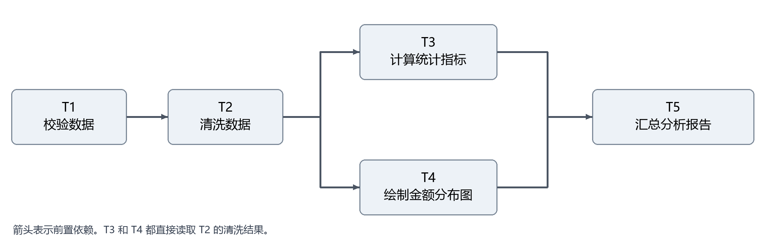
任务 | 前置依赖 | 输入 | 成功输出
T1 校验数据 | 无 | 文件快照与规格 | 可解析的数据及结构检查结果
T2 清洗数据 | T1 | T1 输出与清洗规则 | cleaned.csv 与剔除行明细
T3 计算统计 | T2 | 清洗数据与统计口径 | stats.json
T4 生成图表 | T2 | 清洗数据与分箱参数 | distribution.png
T5 汇总报告 | T3、T4 | 统计、图表及规格摘要 | report.html

T3 与 T4 都直接读取 T2 的结果，因此可以并行。若后续改为“按商品销售额柱状图”，且绘图读取 T3 的汇总结果，应将依赖改为 T3 → T4，不能继续沿用当前并行关系。

任务结构与计划检查
任务定义包含 task_id、type、depends_on、input_refs、params 和 output_contract。input_refs 引用已上传文件或上游任务产物；output_contract 说明必须产生哪些文件或结构化结果。状态、错误和尝试次数保存在执行记录中。
启动前检查任务 ID 唯一、依赖目标存在、图中无环、任务类型有可用执行器、必需输入和参数齐全。执行器只读取已成功任务发布的产物。计划检查失败时展示具体问题，不创建后台执行。

大模型的可选位置
如果课堂要求自然语言规划，可以由模型协助生成规格和任务计划，再经过相同的结构校验与用户确认。首版模板方案已经能够验证整条链路；模型生成能力作为讨论后决定的扩展。

四 编排器和执行规则
编排器维护任务状态并决定何时调用哪个执行器。执行器负责具体计算，例如解析 CSV、清洗数据、统计和画图。界面提交操作请求，后端统一检查状态，防止重复启动或重复重试。
任务状态 | 含义和进入条件
pending 待执行 | 尚未启动；全部前置任务成功后才具备执行条件。
running 执行中 | 已被编排器认领并启动；同一次尝试不重复启动。
succeeded 成功 | 执行完成，必需输出通过检查，产物引用已发布。
failed 失败 | 执行器报错，或必需输出未通过检查。
blocked 被阻塞 | 任一祖先任务失败，当前任务无法继续执行。

调度和运行结束
1. 启动时将运行标为 running，所有任务初始化为 pending。
2. 选择全部前置任务均成功的 pending 任务，认领后调用对应执行器；无前置任务可直接启动。
3. 首版建议最多同时执行 2 个任务。结果写入独立尝试目录，检查通过后发布产物并标为成功。
4. 任务失败后保存错误，将尚未执行的后继标为 blocked；不依赖失败任务的独立分支继续运行。
5. 全部任务成功则运行成功；没有运行中任务和可执行任务，且存在失败或阻塞任务，则运行失败。
若存在 pending 任务，但既无 running 任务也无可执行任务，且无已知失败原因，应报告计划或调度错误，避免界面一直停在执行中。

失败重试
失败运行结束后，用户可重试选定的 failed 任务。后端将该节点和因它被阻塞的后继恢复为 pending；后继仍须重新检查全部依赖，其他失败节点继续保持失败。已成功的独立分支保留，历史日志和尝试记录保留。
例如 T4 临时失败时，T3 可以成功，T5 被阻塞。重试 T4 成功后再执行 T5，T3 无需重复运行。文件缺列或数据内容错误需更换输入或修改规格，再发起新运行。首版采用手动重试。
输出按 run_id／task_id／attempt 隔离，失败尝试的残留文件不作为有效产物。首版限定单个后端进程运行；进程重启后的恢复、暂停和取消可留作扩展。

五 执行可视化和执行交互
界面需要让用户理解当前进展、定位失败任务，并判断下一步可执行的操作。可视化和交互共用后端状态：可视化读取状态，交互通过后端改变执行过程。
界面区域 | 展示内容 | 允许的操作
规格与计划区 | 输入文件、规格摘要、任务依赖图 | 执行前编辑并确认；确认后开始执行
运行概览 | 运行编号、状态、完成数、开始与结束时间 | 切换历史运行，修改规格后新建运行
任务图与列表 | 依赖连线、状态文字、用时、尝试次数 | 选中任务查看详情
任务详情 | 输入输出引用、参数、错误与按时间排列的日志 | 失败运行结束后重试失败任务
结果区 | 统计摘要、图表预览、报告和清洗文件 | 成功后查看或下载可用产物

状态使用颜色配合文字显示。进度采用“已成功任务数／总任务数”，例如 3／5，避免将节点数量误解释为计算时间百分比。运行结束前，成功分支产物可以查看，整份报告在汇总成功后开放。

交互请求的检查
开始执行要求计划有效且尚未启动；重试要求运行已失败并结束，目标任务状态为 failed。连续点击只接受一次有效操作。修改规格打开新运行表单，不能覆盖旧运行。错误提示同时说明任务、原因和可采取的操作。
首版前端可每秒轮询一次状态与新增日志，运行结束后停止自动刷新。后端事件按 run_id 和递增 sequence 记录，前端按序合并，避免重复展示；通信方式可在实现阶段替换。

数据记录与模块接口
记录 | 关键内容
Spec 规格 | 规格编号、版本、目标、文件快照引用、处理参数、验收条件
Run 运行 | 运行编号、冻结规格、模板版本、状态、开始和结束时间
Task 任务定义 | 任务编号、类型、依赖、输入引用、参数、输出约定
Attempt 尝试记录 | 运行与任务编号、次数、状态、起止时间、错误及日志
Artifact 与 Event | 产物归属、类型、路径；事件序号、时间、任务和状态变化

模块接口包括保存规格、生成与检查计划、启动运行、查询状态与事件、重试任务、读取产物。执行器接收任务输入，返回产物或错误。

六 原型范围和验证安排
首版优先跑通一个真实业务闭环：一个 CSV 分析模板、一套确定性的依赖调度、一个展示状态与日志的界面，以及失败重试。单用户本地演示即可，运行过程和日志保存至本地存储。技术栈按成员熟悉程度选择。

可复核的演示样例
准备三条有效记录：2026-11-01／商品 A／10.00，2026-11-01／商品 B／20.00，2026-11-02／商品 A／5.50。期望有效记录数为 3，销售额合计为 35.50 元，商品 A 为 15.50 元，商品 B 为 20.00 元；直方图频数合计为 3。
场景 | 预期结果
正常运行 | 五个任务成功；统计与预期一致，图表、清洗文件和报告可打开。
文件缺少必需列 | T1 失败，后继阻塞；界面显示缺少的列名。
包含非法金额 | 默认策略下 T2 失败并指出原始行号；剔除策略记录该行且使用其余有效行。
绘图发生一次临时故障 | 演示专用 fail-once 执行器使 T4 失败；T3 仍成功，T5 阻塞。
重试恢复 | 重试 T4 后 T5 成功；T3 不重复执行，T4 历史失败尝试仍可查看。
修改规格或更换文件 | 产生新 run_id；历史规格、日志和产物仍关联旧运行。
非法计划或重复操作 | 环依赖等计划错误禁止启动；重复点击不会产生同一任务的并发尝试。

一次性故障仅用于验证恢复逻辑，应在演示中明确标识。上述内容是开发后的验收计划；当前文档不代表原型已实现或测试已通过。

开发顺序和团队协作
先共同确认规格、任务结构和状态规则，再并行开发。规划部分负责表单、模板与计划检查；执行部分负责调度、执行器和日志；界面部分负责任务图、详情与交互。每个模块提交可复核样例，在 Git 分支开发，通过评审合并。
集成顺序建议为：先通过接口跑通正常流程，再接入可视化，最后演示失败与重试。仓库提供 README、样例 CSV 和演示步骤，确保其他成员能够按说明启动。

小组需要确认的事项
确认演示业务是否沿用 CSV 分析；课堂是否要求自然语言或大模型规划；“执行可视化／执行交互”是否要求同时实现。确定后补充技术栈、模块负责人和时间安排，再将本稿作为原型开发依据。

